Họ và tên : Lê Thiện Nhân

Lớp 19CE – Mã SV: 19CE030

Thực Hành 2 _ ColorMyViews

**App overview**

Trước khi click button set color sẽ có trang giao diện như hình dưới :

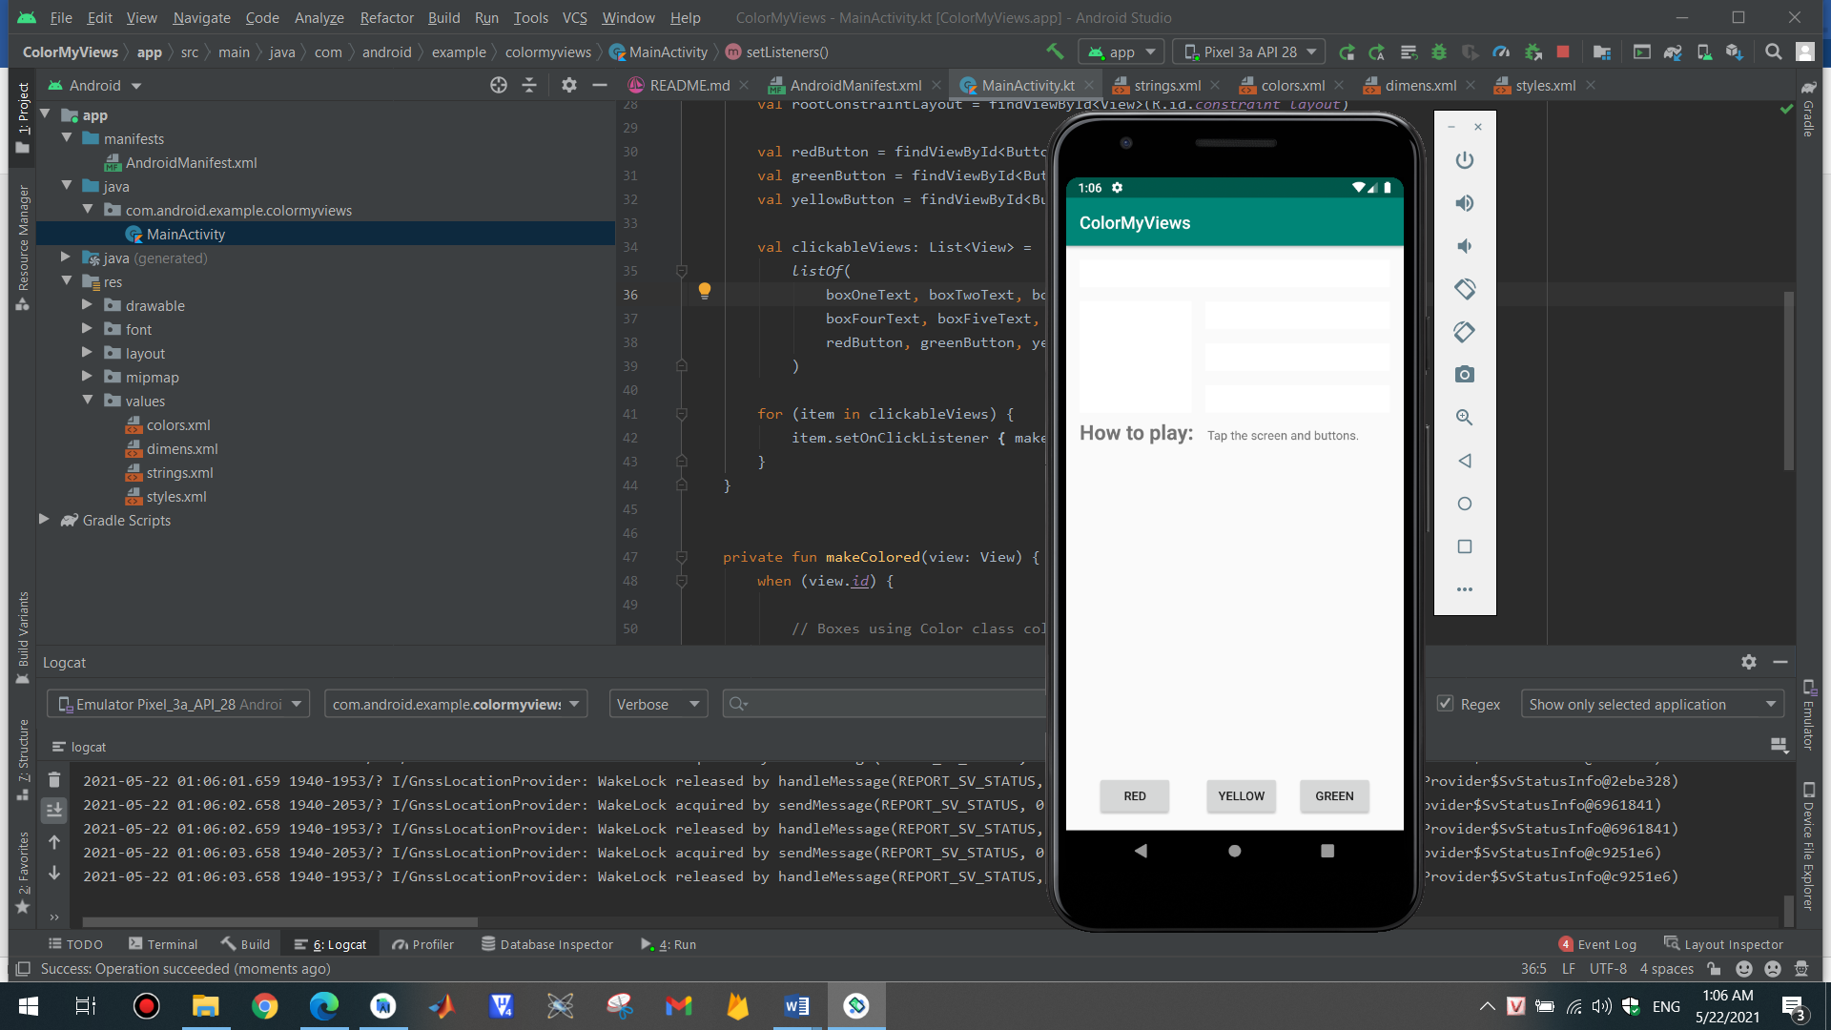

Click button set color Red:

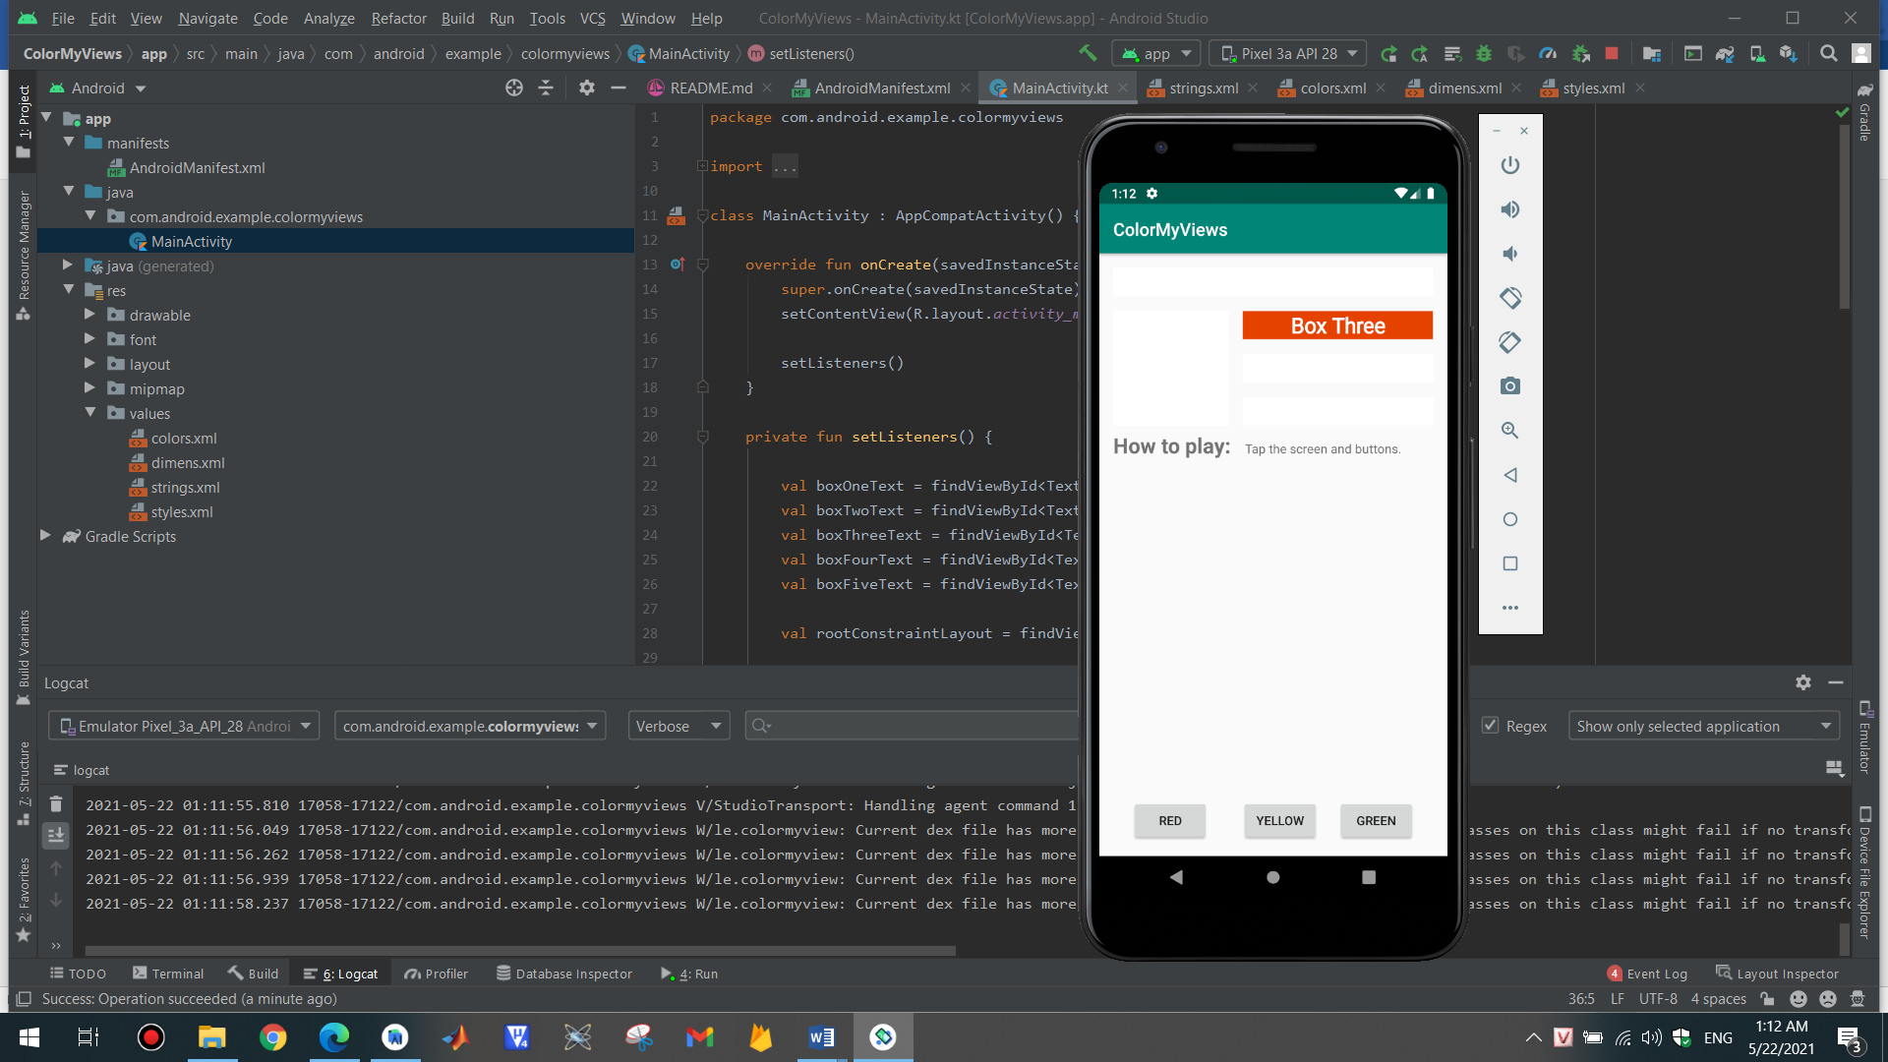

Click button set color Yellow:

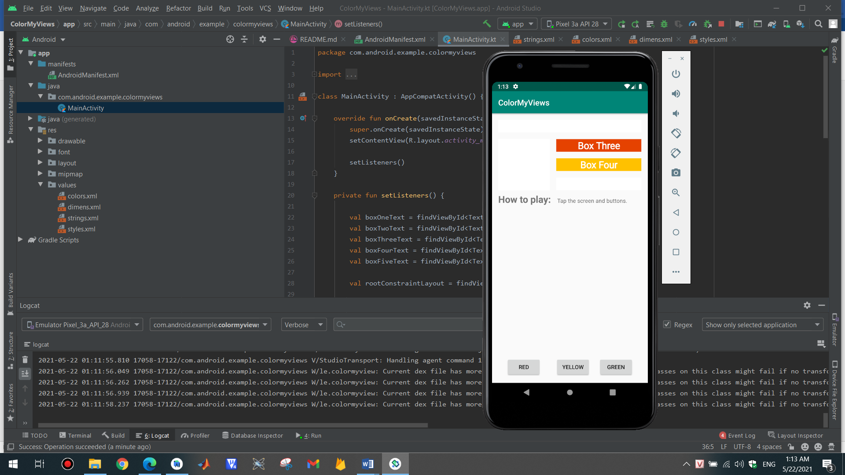

Click button set color Green:

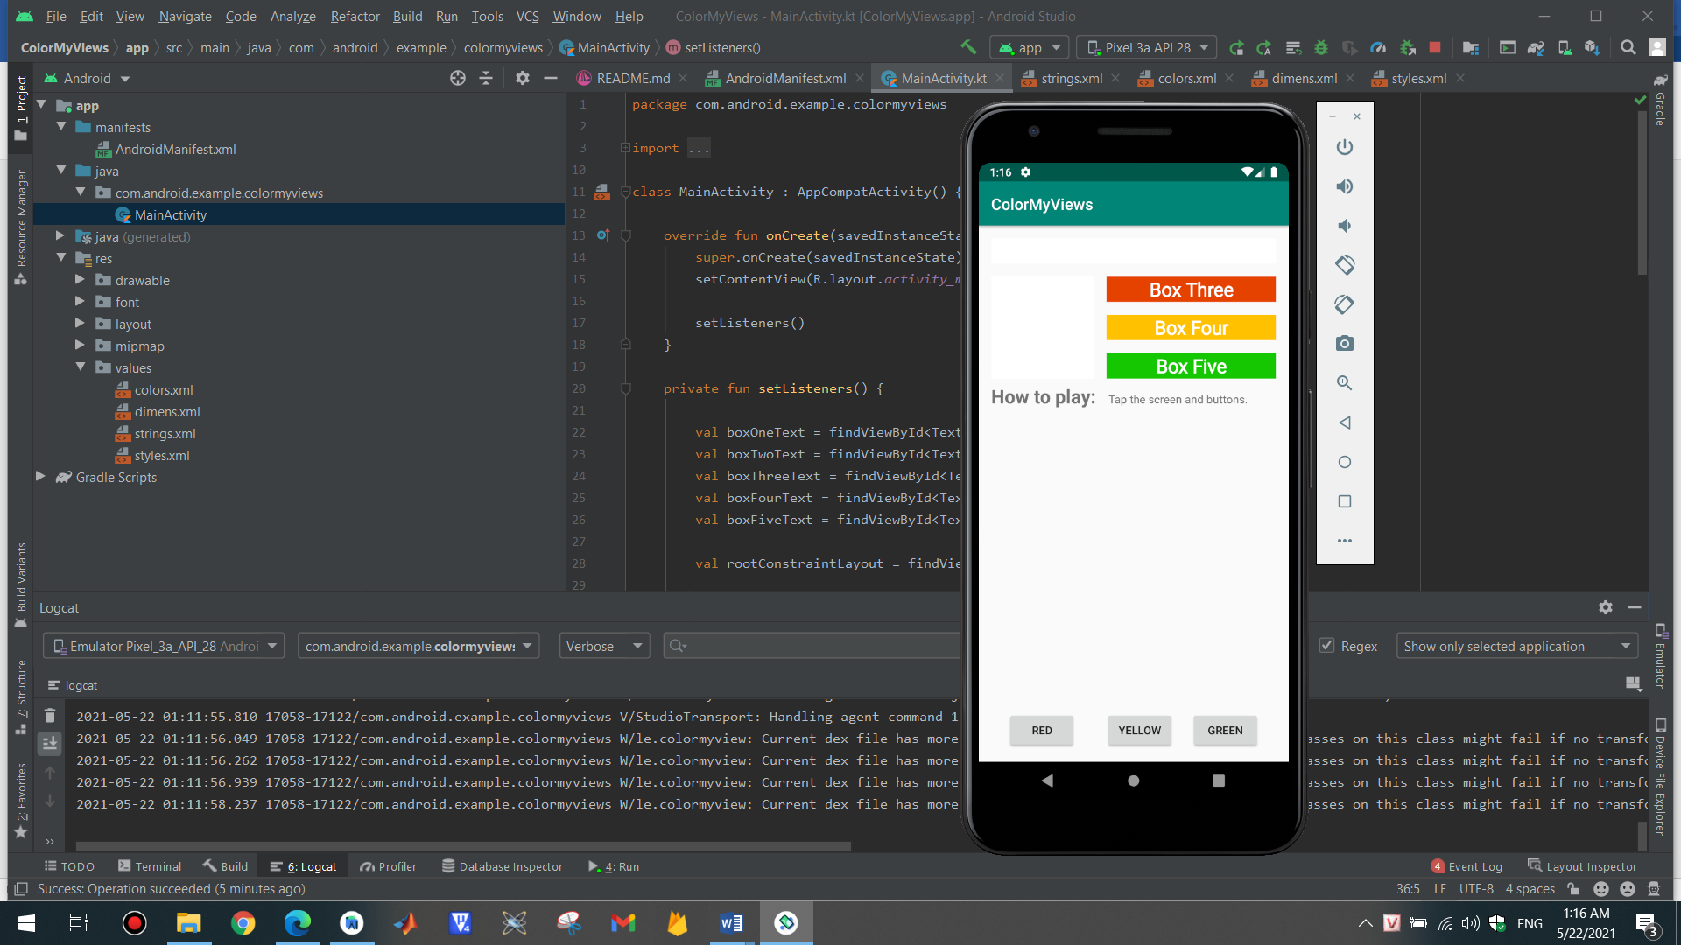

Click button Box One and Box Two

